第１８回鬼小十郎まつり広告協賛のぼり申込書
氏 名
住 所 | 〒
電話番号
※日中、ご連絡の取れるもの
ご協賛口数 | 口 （１口 １０，０００ 円）
お支払い方法  （チェックを入れてください）  ※インボイス発行はできません。  □現金支払  □現金書留  □銀行振込（ゆうちょ銀行） | 【振込先】口座名義 鬼小十郎まつり実行委員会  ◎ゆうちょ銀行から振込の場合  【記号番号】 18180-42289391  ◎他金融機関から振込の場合  【支店名】 八一八 【店番】 818  【預金種目】 普通預金 【口座番号】 4228939
まつり終了後のぼり受け取り （ 受け取る ・ 受け取らない ）

※まつりが中止となった場合の返金はいたしかねますので、あらかじめご了承下さい。
※のぼりの受け取りを希望される方は、まつり終了後、のぼりを郵送いたします。※のぼり用のポールは付属しません。
※のぼりの受け取りを希望される方で受取先が上記住所と異なる場合は下記に記載願います。
氏 名
住 所 | 〒
電話番号
※日中、ご連絡の取れるもの
協賛のぼり記載内容  （１行目）  （２行目） |  | 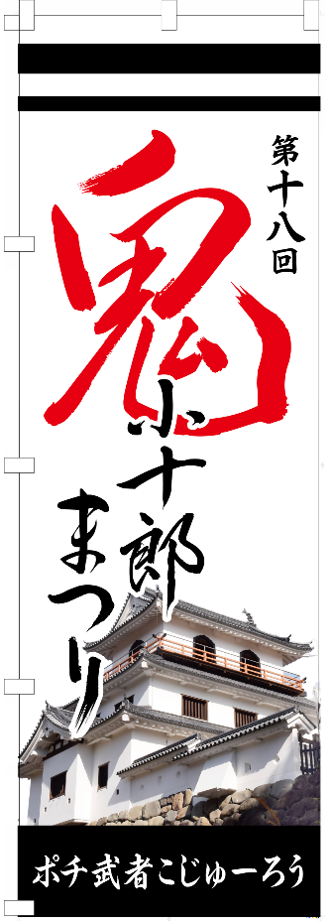  （例）  代金受領日 月 日
※のぼりのサイズは1800×600㎜です。
※２行まで記載可能です。（上記の枠内にご記入ください。）
※ロゴ入れや書体の指定はできません。
※著名人の名前を記載することはできません。
※文字数制限はありませんが、文字数が多い場合、
この部分にご協賛いただいた
会社名や個人名などを
記載します。

文字サイズが小さくなります。
申込締切（一次） ９月１６日（火）
※締切後も申込を受け付けますが、まちなかへの掲出が
間に合わない場合があります。あらかじめご了承ください。

こちらの協賛についてどちらで知りましたか？（チェックを入れてください。）
□広報しろいし □市公式LINE □鬼小十郎まつり公式HP □X(旧Twitter) □Instagram □Facebook □その他（ ）

▼問い合わせ先（申込先）
鬼小十郎まつり実行委員会事務局（白石市役所２階まちづくり推進課内）
TEL：0224-22-1327 FAX：0224-22-1451

